**Institut Sains Terapan dan Teknologi Surabaya**

Jl. Ngagel Jaya Tengah 73 - 77, Surabaya 60284 Telp. (031) 5027920 Fax. (031) 5041509

|  |  |  |  |
| --- | --- | --- | --- |
|  |  |  |  |
| Laboratorium | : E – 401 | Praktikum | : Framework Aplikasi Internet |
| Waktu | : Kamis / 13.15 – 15.15 | Jurusan | : S1 – Informatika |
| Minggu Ke | : 1 | Tanggal | : September 28th 2017 |
| Materi | : Introduction to Codeigniter 3 | Jenis Soal | : Materi dan Tugas |
|  |  |  |  |
|  |  |  |  |

**MATERI (TOTAL = 40)**

Buatlah sebuah website untuk mengatur data kaset. Berikut ini fitur-fiturnya :

***All***

1. Log In

Pada awalnya terdapat inputan username dan password.

* + Ketika tombol log in ditekan

Username = admin dan password = admin, arahkan ke halaman admin tambah master kaset. Jika user selain admin melakukan login, arahkan ke halaman lihat kaset. Berikan pengecekan sebagai berikut :

Apabila username belum terdaftar tampilkan pesan “Username belum terdaftar”. Apabila password salah tampilkan pesan “Password salah”.

* + Ketika tombol Register ditekan maka akan ke halaman register.

1. Register

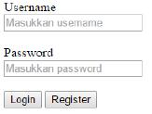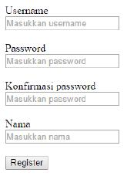

Ketika tombol Register ditekan maka berikan pengecekan :

* Apabila ada field yang kosong, tampilkan pesan “Semua field wajib diisi”.
* Apabila username sudah terpakai, tampilkan pesan “Username sudah terpakai”.
* Apabila password dan konfirmasi password tidak sama, tampilkan pesan “Konfirmasi password salah”.

Apabila register berhasil maka kembali ke halaman login.

1

1. Log Out

Ketika tombol Log Out ditekan, arahkan ke halaman log in. Sediakan tombol ini di semua halaman kecuali halaman log in.

***Admin***

1. Master Kaset

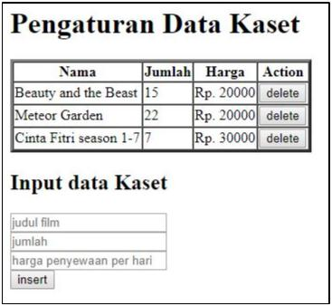

Ketika tombol insert ditekan maka simpanlah data di dalam form hidden dan data yang diinsertkan otomatis muncul di tabel di atas form inputan.

Ketika tombol delete ditekan maka data yang terpilih akan terhapus dari tabel dan form hidden.

1. Master Member

Ketika tombol toggle status ditekan maka ubahlah status dari member tersebut. Bila pada awalnya status member ialah aktif maka bila tombol tersebut ditekan maka status member menjadi tidak aktif begitu pula sebaliknya.

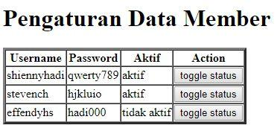

***User***

1. Melihat data kaset

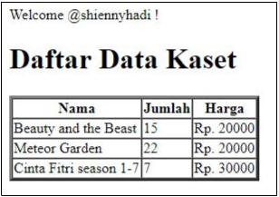

2

|  |  |  |
| --- | --- | --- |
| **MATERI : 40** |  |  |
| **SCORE** | **KRITERIA** | |
| **0/5** | Log in dan pengecekannya |  |
| **0/5** | Register dan pengecekan |  |
| **0/3** | Terdapat logout di setiap halaman dan berfungsi dengan benar |  |
| **0/4** | Insert data kaset berhasil |  |
| **0/4** | Delete data kaset berhasil |  |
| **0/4** | Lihat data kaset |  |
| **0/4** | Lihat data member |  |
| **0/4** | Update status member berhasil |  |
| **0/3** | Dapat menampilkan nama user yang sedang log in |  |
| **0/2/4** | Tampilan list data member dan data kaset sesuai |  |

**TUGAS (TOTAL = 30)**

**(Sebaiknya tugas dikerjakan dengan baik hingga sempurna karena tugas akan berlanjut)**

Buatlah sebuah website online shop dengan fitur-fitur sebagai berikut:

1. Register User

Pada bagian ini, akan terdapat inputan nama, username, email, password, dan confirm password dengan pengecekan sebagai berikut :

Username : belum pernah dipakai, minimal 8 karakter, harus diawali huruf, serta tidak mengandung spasi

Email : belum pernah dipakai, dan format email sesuai

Password : Minimal 8 karakter, dan harus mengandung huruf dan angka

Confirm Password : Isinya harus sama dengan password serta tanpa autocomplete

Untuk input password dan confirm password, gunakan input type password. Apabila tombol register ditekan, maka akan dilakukan pengecekan terlebih dahulu. Apabila terdapat kesalahan inputan maka tampilkan pesan error yang sesuai dengan kesalahannya. Apabila semua inputan telah sesuai makan arahkan kehalaman login dengan data yang telah tersimpan.

1. Log In

Terdapat inputan username/email dan password. Bila user melakukan log in, berikan pengecekan sehingga dapat memunculkan pesan-pesan sebagai berikut:

* + Username/Email tidak terdaftar
  + Password Salah
  + Account anda dinonaktifkan (Apabila account diblokir oleh admin)

1. Halaman Admin

Apabila admin login dengan username = ‘admin’ dan password = ‘admin’, maka terdapat pilihan kehalaman master barang atau ke master user. Tampilan halaman admin sebagai berikut :

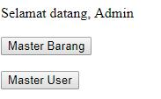

Apabila master barang ditekan, halaman ditujukan ke master barang, demikian pula apabila ditekan master user, maka akan ditujukan ke master user.

Tambahkan tombol logout.

3

1. Master Barang

Halaman master barang memiliki tampilan seperti berikut :

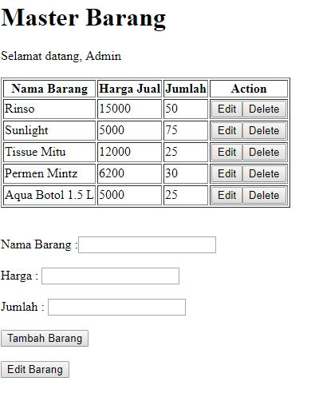

Apabila tombol edit ditekan, data barang akan pindah ke input field dibagian bawah dan apabila data diganti dan tombol edit ditekan, maka data akan terupdate.

Apabila tombol delete ditekan, barang akan dihapus.

Apabila tambah barang ditekan, data yang ada di input field akan ditambahkan.

Tambahkan tombol back dan logout.

1. Master User

Halaman master user memiliki tampilan sebagai berikut :

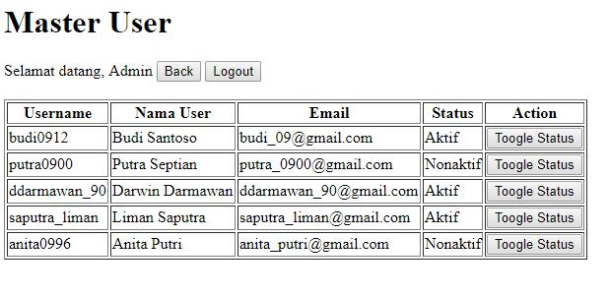

4

Apabila Tombol Toogle Status ditekan, maka status dari akun akan berubah (nonaktif -> aktif, atau aktif -> nonaktif)

1. Halaman User

Apabila user berhasil login, arahkan ke halaman user dengan tampilan sebagai berikut.

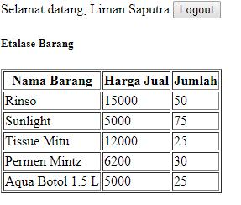

**TUGAS : 30 (Highlight kriteria yang dikerjakan dengan warna kuning)**

|  |  |  |  |  |
| --- | --- | --- | --- | --- |
| **SCORE** | | **KRITERIA** |  |  |
| **Register User** | |  |  |  |
| **0/1/2/3/4** |  | Pengecekan benar |  |  |
| **0/1/2** |  | Menggunakan input type password pada password dan confirm password | | |
| **0/1/2/3/4** |  | Dapat menampilkan pesan error |  |  |
| **Log In** |  |  |  |  |
| **0/1/2/3** |  | Pengecekan benar |  |  |
| **0/1** |  | Redirect halaman benar (apabila admin akan ke halaman admin, apabila user akan | | |
|  |  | kehalaman user) |  |  |
| **Halaman Admin** | | |  |  |
| **0/1** |  | Dapat ke master barang |  |  |
| **0/1** |  | Dapat ke master user |  |  |
| **0/1** |  | Logout berfungsi dengan benar |  |  |
| **Master Barang** |  |  |  |  |
| **0/1** |  | Format tampilan benar |  |  |
| **0/1/2/3** |  | Insert, Update, dan Delete benar |  |  |
| **0/1** |  | Back berfungsi dengan benar |  |  |
| **0/1** |  | Logout berfungsi dengan benar |  |  |
| **Master User** |  |  |  |  |
| **0/1** |  | Format tampilan benar |  |  |
| **0/1** |  | Toogle Status berfungsi dengan benar | |  |
| **0/1** |  | Back berfungsi dengan benar |  |  |
| **0/1** |  | Logout berfungsi dengan benar |  |  |
| **Halaman user** |  |  |  |  |
| **0/1** |  | Format tampilan dan data yang ditampilkan benar | |  |
| **0/1** |  | Logout berfungsi dengan benar |  |  |
| **0/1** |  | Nama user benar |  |  |
| Menyetujui | | | Mengetahui | Penyusun Soal |

5

((Riandika Lumaris, M.Kom.)

Koordinator Kuliah

(Grace Levina Dewi, M.Kom.)

Koordinator Laboratorium

(Tim Asisten)

Asisten

6